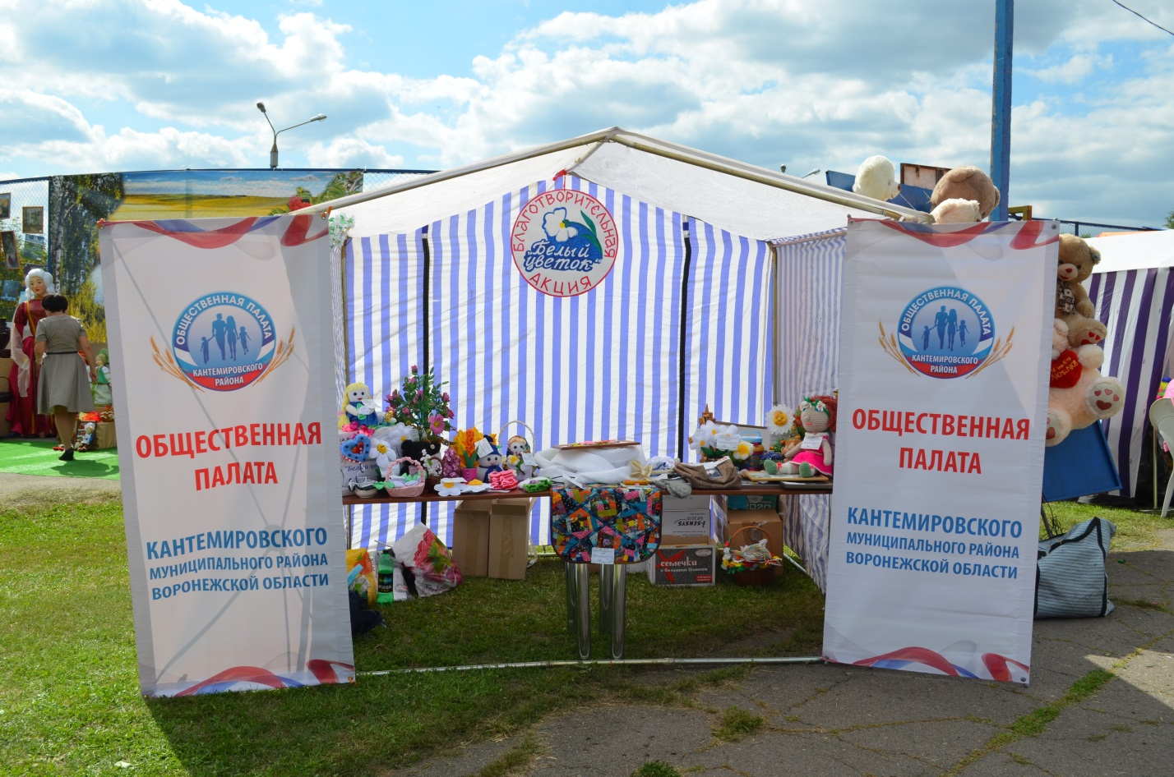
Благотворительная акция «Белый цветок»

В рамках проведения благотворительной акции «Белый цветок» Общественная палата Кантемировского муниципального района был организован сбор благотворительной помощи в виде денежных пожертвований, а также сувенирной продукции. В течение августа – сентября было собрано 62737 руб. Деньги были переданы в приход Свято-Троицкого храма.
В акции приняли активное участие 29 образовательных учреждений Кантемировского района. В школах были запланированы и проведены следующие мероприятия:
- уроки доброты;
- беседы на темы: «Милосердие - есть зеркало души человеческой», «Добро и милосердие в современном мире»;
- классные часы: «День благотворительности и доброты «Белый цветок», «Час мира и добра», «История Акции «Белый цветок»;
- конкурсы рисунков « Моя семья - добро и счастье»;
- документальные фильмы об Акции;
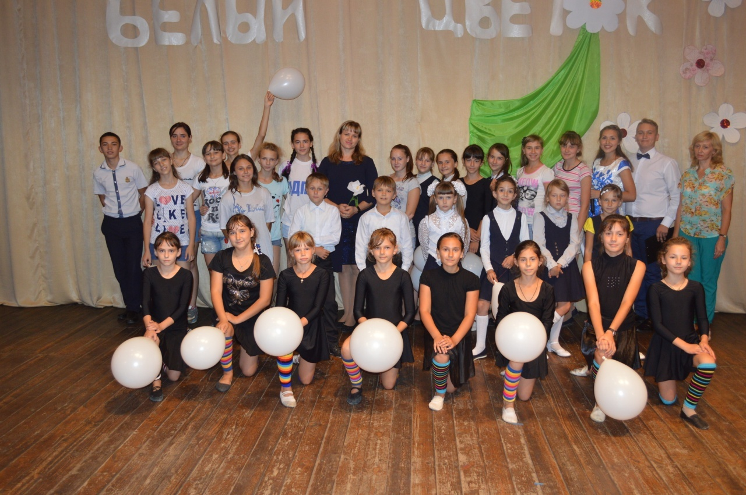
- мастер-классы по изготовлению искусственных белых цветов и изделий декоративно-прикладного творчества.
В рамках Акции в дошкольных образовательных учреждениях также были проведены занятия с воспитанниками на тему «Сделаем мир добрее». Педагоги дошкольных учреждений в течение Недели добра рассказывали дошкольникам о возникновении акции «Белый цветок», учили делать из бумаги белые цветы, изготавливали плакаты с изображением символа Акции.
Во всех образовательных учреждениях был организован сбор благотворительной помощи с дальнейшей передачей вырученных средств в Свято-Троицкий храм в сумме 73504 руб. 70 копеек.
Отдельно в сентябрьские праздничные дни (с 03.09. по 10.09.) была организована благотворительная ярмарка, проходившая под эгидой акции «Белый цветок». Мероприятия проводились в Кантемировке, Митрофановке и Зайцевке. В ходе ярмарки удалось собрать 28840 руб. Работы мастеров декоративно-прикладного творчества, народных умельцев вызвали интерес у населения. Также активно участвовал в реализации сувенирной продукции творческий коллектив студии «Инкарна» Районного дворца культуры.
Также были проведены бесплатные экскурсии на территории Кантемировского районного краеведческого музея для социально незащищенных слоев населения «Добро – основа миропорядка».

